ОТЧЕТ
об участии в экологической панораме
«Любим неспроста заповедные места».

19 октября кадеты и воспитанники ГБОУ КШИ «Туапсинский морской кадетский корпус» посетили библиотеку им. А.С. Пушкина для участия в мероприятии «Любим неспроста заповедные места», которое было организовано на базе клуба выходного дня «Бриз».
Речь шла о важной теме, интересующей весь мир - заповедные места. Они распространены по всему миру, и нам посчастливилось проживать в крае, где есть такие уникальные экологические памятники.
Совместно с председателем клуба «Бриз», Дубковской Еленой Витальевной, ребята погрузились в уникальный мир природы. Были представлены видеоролики о Кавказском заповеднике. Остановившись на древней легенде об озере и его появлении, дети узнали много нового и приняли участие в веселой и познавательной викторине.
Вопросы касались Сочинского дендрария, который играет важную роль в сохранении различных видов растений.
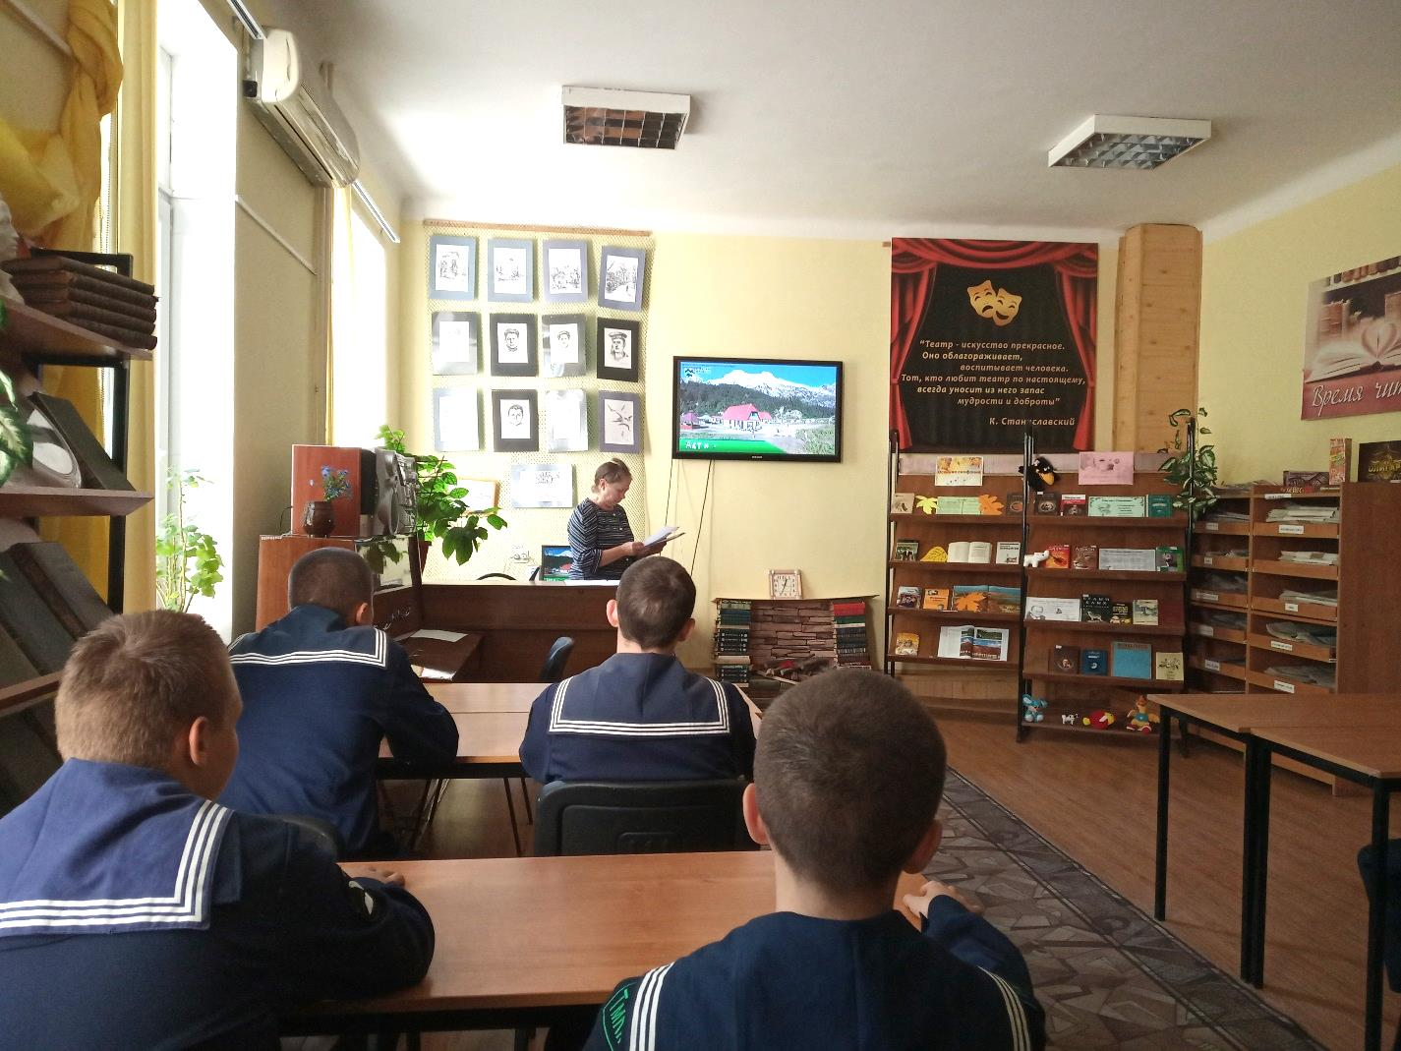

Далее были затронуты темы книг, где речь идет о братьях наших меньших - животных. Различные жанры, разные истории. Классика нашей и зарубежной литературы богаты на положительные примеры истории о животных. Например, «Белый Бим Чёрное ухо» Г. Троепольский, «Белый пудель» А. Куприн, «Черный Красавчик» Анна Сьюэлл и др.
В результате, кадетам и воспитанникам понравилось данное мероприятие. Они узнали и углубили свои знания о заповедных метах, получили информацию о книгах по тематике мероприятия.

Воспитатель 11 учебной группы Кононенко А.А.

